Секция №3

Учителями славится Россия
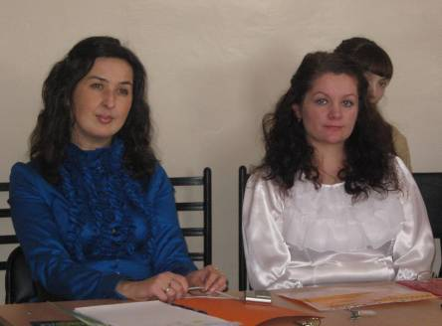
Руководители Л.Ю. Зубова и Е.В. Еремеева

Выступление учителей-победителей конкурса «Лучший учитель России», победителей областных и городских конкурсов «Учитель года», «Самый классный классный» и др.
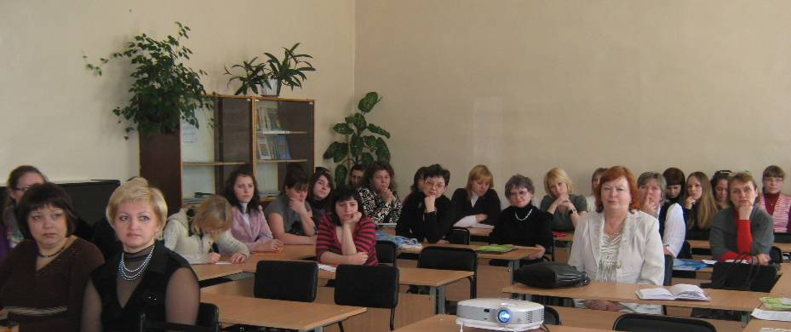

Прекрасная возможность встретиться с неравнодушными, творческими людьми, по-хорошему позавидовать их неуспокоенности, активности, интересу к жизни.

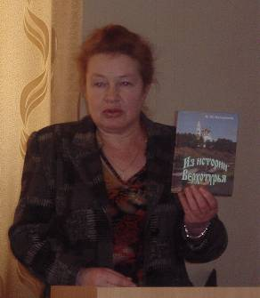
Потрясающая конференция, которая меня, как студентку, вдохновила и убедила, что педагог – это здорово, это человек, который нужен обществу! И истинный педагог тот, кто стремится совершенствоваться и вносить в свою педагогическую копилку новое.
Кулыгина Р.И., студентка 205 группы
спец. «Русский язык и культура»
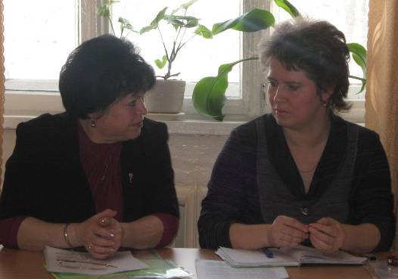
Большое спасибо всем выступающим и тем, кто организовал данную конференцию. Очень познавательно и интересно. Супер!
Педагог-организатор
МОУ СОШ № 11 г. Серова,
Воробьева А.В.

